

Brian Oswaldo Ramos Chavez

Matricula: 17310925

EV_1_1_morfologia de los robots industriales

Ing. Mecatrónica

Morfología de los robots

**Morfología de los robots Industriales**

**Objetivo:** situar objetos en el espacio

* Posicionar
* Orientar
* Manipulador
* Eslabones
* Pares cinemáticos
* Brazo
* Muñeca
* 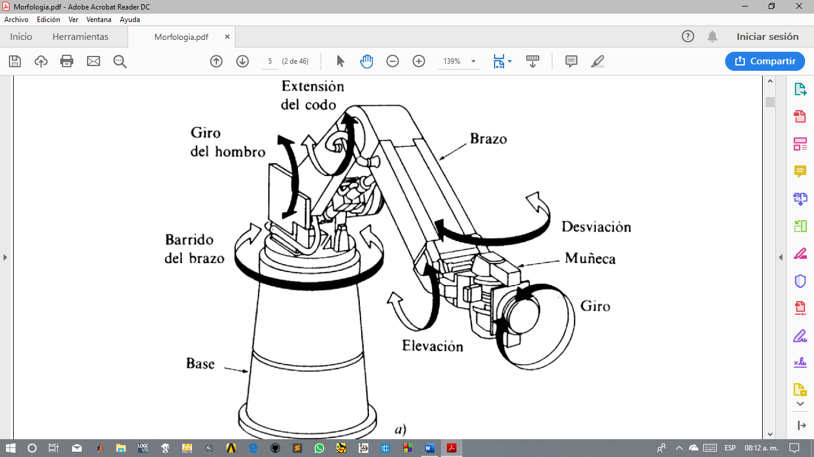Órgano terminal

**Configuración geométrica**

**Matemática**: vector descriptivo de la geometría articular formando por las variables articulares.

**Cualitativa**: descriptiva de la postura del robot

**Estructura mecanica**

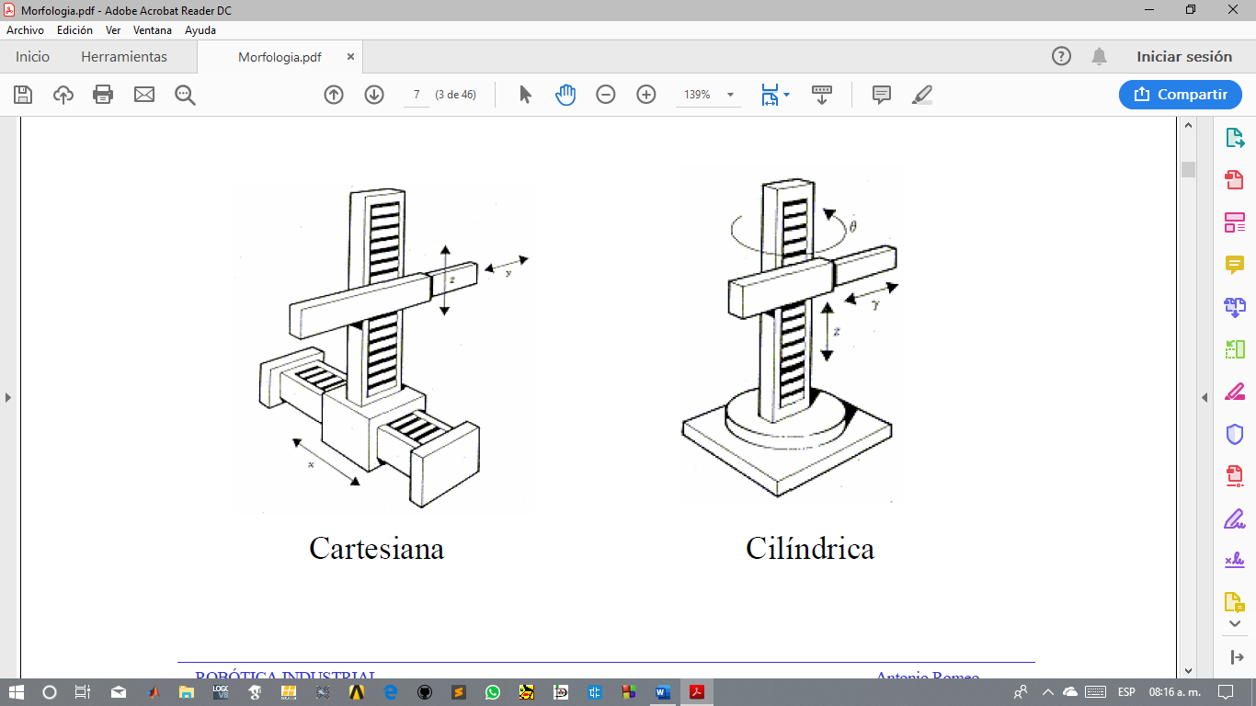

* Condicionadas por la naturaleza y secuenciación de las articulaciones

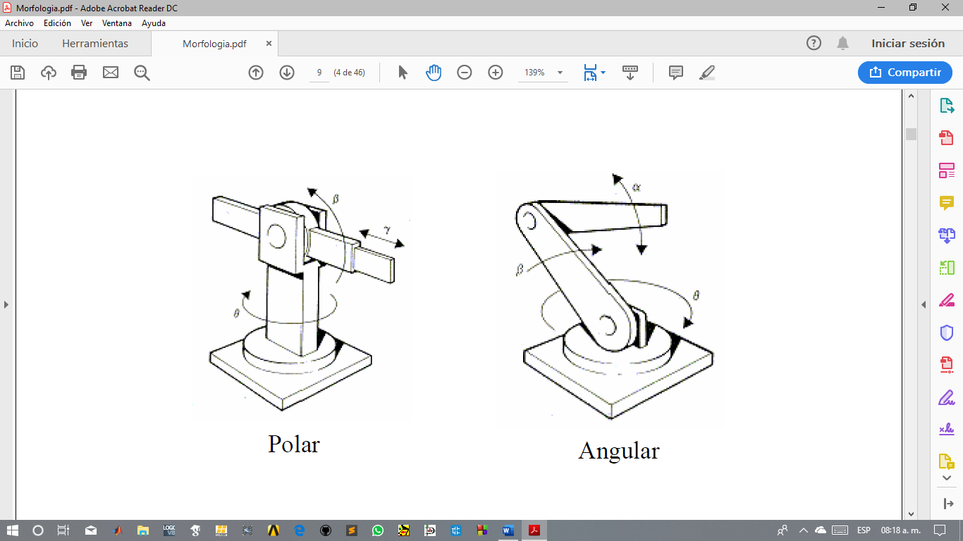**Estructura mecanica**

**Estructuras mecánicas**

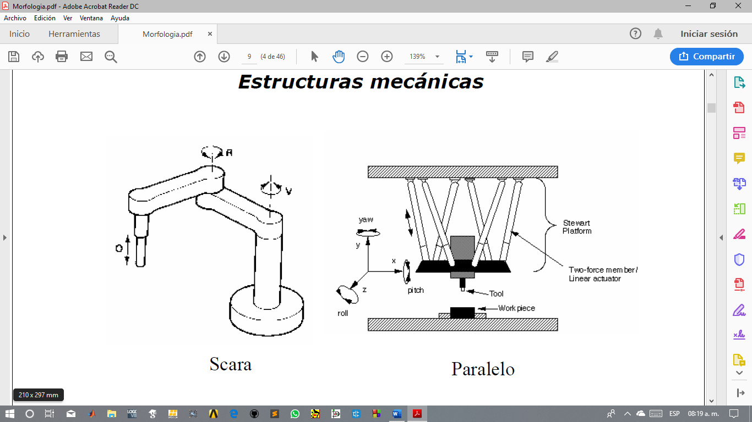

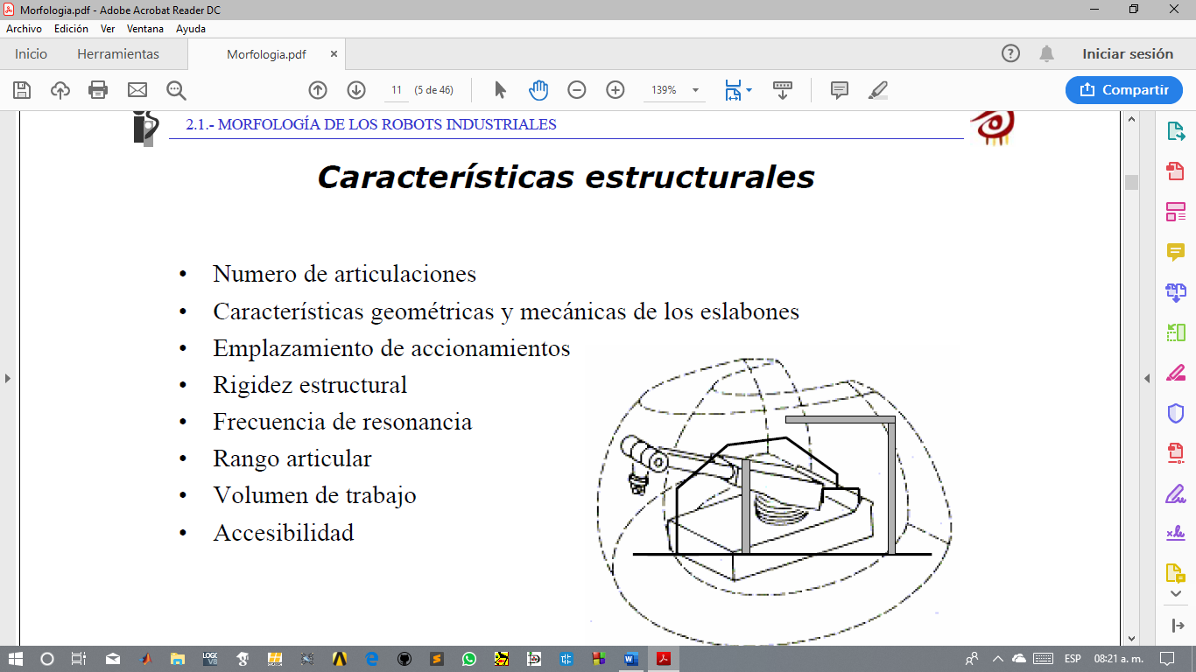

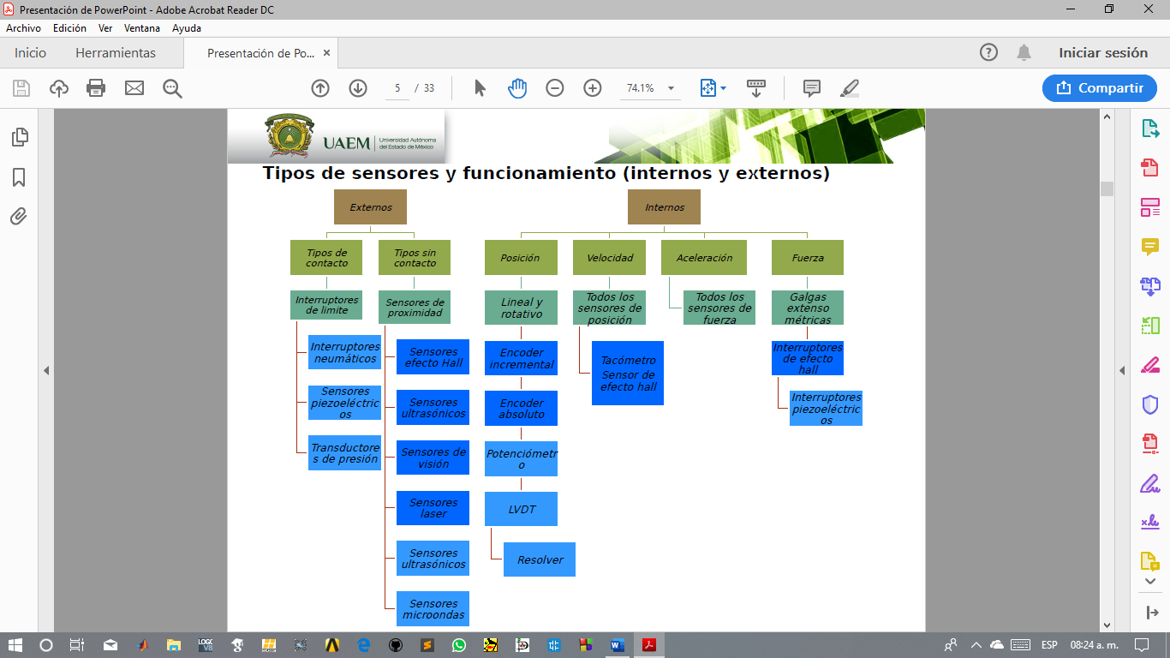**Tipos de sensores funcionamiento internos y externos**

**Sensores internos:**

Los sensores internos se emplean para monitorear el estado interno de un robot, es decir, su posición, velocidad, aceleración, etc., en un momento determinado. Basado en estas informaciones, el controlador decide acerca del comando de control. Dependiendo de las diferentes cantidades que miden, los sensores se denominan como de posición, velocidad, aceleración o fuerza.

**Tipos de sensores internos**

* Encoders * tacómetro *piezoelectrico
* Potenciómetro *velocidad (efecto hall)
* Transformador diferencial * Aceleración
* Sincronizadores y resolvers * fuerza

**Sensores externos:**

los sensores externos se utilizan principalmente para saber mas acerca del ambiente del robot, especialmente sobre los objetos que se van a manipular, los sensores externos pueden dividirse en las siguientes categorías. -tipo de contacto - tipo sin contacto

* Interruptor de limite
* Sensor de proximidad
* Sensor de proximidad inductivo
* Sensor de proximidad capacitivo
* Sensor de desplazamiento de semiconductor

**Actuadores:**

Los actuadores tienen como misión generar el movimiento de los elementos del robot según las ordenes dadas por la unidad de control. Los actuadores utilizados en robotica pueden emplear energía neumatica.Hidráulica o electrica, cada uno de estos sistemas presenta características diferentes, siendo preciso evaluarlas a la hora de seleccionar el tipo de actuador más conveniente.

Las características a considerar son entre otras:

* Potencia
* Controlabilidad
* Peso y volumen
* Precisión
* Velocidad
* Mantenimiento

**Tipos de actuadores:**

* **Neumáticos**
* **Hidráulicos**
* **Electricos**

**Mapa mental**

